Valgfag

3. klasse
I 3. klasse kan studentene velge mellom i alt 16 valgbare emner. De som allerede har bestemt seg for hovedprofil, anbefales å velge emner som passer for denne hovedprofilen. Dette er imidlertid ingen betingelse.

4. og 5. klasse
I 4. klasse skal studentene velge 6 valgfag blant i alt 31 valgbare emner. Noen av disse er spesifikke for én bestemt hovedprofil mens andre tilbys flere hovedprofiler. Hver hovedprofil tilbyr på denne måten 13-18 valgfag, noe som gjør at selv innen samme hovedprofil får studentene noe forskjellig kompetanseprofil.

I 5. klasse kan studentene velge mellom i alt 16 fordypningsmoduler.

Læringsmål for sivilingeniørstudiet

”Sivilingeniørutdanningen skal gjøre kandidatene skikket til å fremme innovative og bærekraftige teknologiske løsninger til beste for samfunnsutviklingen i et globalt perspektiv”

Kunnskaper
Sivilingeniøren skal ha:
- Brede matematisk-naturvitenskapelige, teknologiske og datatekniske basiskunnskaper som grunnlag for metodeforståelse, anvendelser, faglig fornyelse og omstilling
- Innsikt i utvalgte samfunnsvitenskapelige fag, historisk-filosofiske fag og andre ikke-tekniske fag av relevans for ingeniørfaglig yrkesutøvelse, og som grunnlag for utvikling av et bredt perspektiv på ingeniørfagenes rolle og utfordringer i samfunnet
- Brede ingeniørvitenskapelige kunnskaper innen valgt fagområde
- Dybdekunnskap innen et begrenset felt knyttet opp mot aktiv forskning, herunder tilstrekkelig faglig innsikt til å ta i bruk nye forskningsresultater

Ferdigheter
Sivilingeniøren skal kunne:
- Definere, modellere og analysere sammensatte ingeniørfaglige problemer, herunder treffe velbegrunnete valg av relevante metoder og anvende disse
- Utarbeide helhetlige løsninger av ingeniørfaglige problemer, herunder kunne utvikle løsninger i en tverrfaglig kontekst
- Vurdere analyseverktøy, metoder, tekniske modeller, beregninger og løsninger selvstendig og kritisk
- Fornye og omstille seg faglig, herunder kunne utvikle sin faglige kompetanse på eget initiativ
- Gjennomføre et selvstendig, avgrenset ingeniørfaglig forsknings- eller utviklingsprosjekt under veiledning

Generell kompetanse
Sivilingeniøren skal:
- Forstå ingeniørfagenes rolle i et helhetlig samfunnsperspektiv, ha innsikt i etiske krav og hensyn til bærekraftig utvikling, og kunne analysere etiske problemstillinger knyttet til ingeniørfaglig arbeid
- Kunne samarbeide og bidra til tverrfaglig samhandling
- Kunne formidle og kommunisere ingeniørfaglige problemstillinger og løsninger både overfor spesialister og allmennheten
- Kunne lede og motivere medarbeidere
- Ha et internasjonalt perspektiv på sin profesjon og kunne utvikle evne til internasjonal orientering og samhandling
- Kunne bidra til innovasjon og entreprenørskap

FUS/17.12.09

Læringsmål for studieprogrammet Materialteknologi

Ingress

1. Kunnskaper
1.1 Basiskunnskaper
1.1.1 – 1.1.6
1.2 Historisk-filosofiske fag
1.3 Komplementære emner
1.4 Materialteknologiske disipliner
1.4.1 – 1.4.7
1.5 Dybdekunnskaper innen materialteknologiske disipliner

2. Ferdigheter
2.1 Løse materialteknologiske utfordringer
2.1.1 – 2.1.4
2.2 Arbeide selvstendig og i tverrfaglige grupper
2.2.1 – 2.2.3

3. Generell kompetanse
3.1 Kommunisere
3.1.1 – 3.1.4
3.2 Vurdere samfunnsmessige effekter av eget arbeid
3.2.1 – 3.2.4
3.3 Oppdatere egen kompetanse gjennom livslang læring
3.3.1 – 3.3.2

Læringsmål for hovedprofiler
HP1 Hovedprofil 1
HP2 Hovedprofil 2
HP3 Hovedprofil 3

Læringsmål for studieprogrammet Materialteknologi

Kandidater utdannet innen studieprogrammet Materialteknologi skal kunne arbeide innen materialteknologisk virksomhet som omfatter framstilling, bearbeiding, fabrikasjon, bruk og resirkulering av materialer. Kandidatene skal ha en grunnleggende forståelse av hvordan materialenes mikrostruktur og bruksegenskaper styres av deres kjemiske sammensetning og av hvordan de blir produsert og behandlet. Metaller, keramer, plaster, kompositter og enkelte funksjonelle materialer inngår i dagens opplegg.

1. Kunnskaper
Materialteknologen skal ha:
1.1 Brede og solide basiskunnskaper innen matematikk, informasjons- og kommunikasjonsteknologi (IKT), kjemi, fysikk, mekanikk og statistikk som gir grunnlag for metodeforståelse, anvendelser, faglig fornyelse og omstilling innen materialteknologisk virksomhet.

De individuelle fagdisiplinene omfatter følgende tema:
1.1.1 Matematikk: Funksjoner av en og flere variable, maksima og minima. Taylorrekker. Integrasjon, areal, buelengde og volum. Vektoranalyse. Greens, Stokes og Gauss teoremer. Ordinære og partielle differensiallikninger. Fourierrekker og Fouriertransform. Lineæralgebra, egenverdiproblemer og diagonalisering. Numeriske metoder. Innføring i Matlab.
1.1.2 IKT: Informasjonsteknologi. Anvendelse av numeriske metoder og Matlab. Matematisk modellering.
1.1.3 Material- og elektrokjemi: Gassers egenskaper, reaksjonstyper i løsninger, likevektslæren, termokjemi og reaksjoners drivende kraft, elektrokjemi, kinetikk og bindingslære. Kort om organisk kjemi. Laboratorieøvinger.
1.1.4 Fysikk: Dynamikk, svinge- og bølgelære, elektromagnetisme, optikk.
1.1.5 Mekanikk: Statikk, fasthetslære, krefter i konstruksjoner, spennings- og tøyningsanalyse, hovedspenninger og flytkriterier.
1.1.6 Statistikk: Sannsynlighetsregning, sannsynlighetsfordelinger, lineær regresjon, forsøksplanlegging.

1.2 Innsikt i filosofi- og vitenskapshistorie, vitenskapsteori, etikk og argumentasjonsteori for å bli i stand til å forholde seg reflektert til sitt fagområde og til vitenskapene generelt.

1.3 Innsikt i teknologiledelse og i ett eller flere av fagområdene økonomi, industriell økologi, miljørisiko, helse, miljø og sikkerhet for å kunne lede prosjekter og annen industriell materialteknologisk virksomhet på en effektiv, økonomisk og samfunnsgagnlig måte.

1.4 Brede vitenskapelige og teknologiske kunnskaper innen de materialteknologiske disiplinene, inklusive metoder og redskaper som nyttes i materialvitenskapelige undersøkelser. Fagområdet har forskjellig abstraksjonsnivå, fra laboratorievirksomhet til grunnleggende teori, inkludert en reflektert forståelse av fagenes struktur og relasjoner til andre fagområder.

Fagområdet omfatter følgende disipliner:
1.4.1 Grunnleggende kunnskaper: Termodynamikk, transportfenomener, fluiddynamikk (mekanisk teori, strømning, energi, impulsbalanse) og varmestrømning (energibalanse, varmeledning, varmeoverføring, stråling).
1.4.2 Struktur til metaller, polymerer og keramer: Krystallstrukturer, defektstrukturer fra atom- til makronivå, effekt av deformasjon og tekstur, faseomvandling.
1.4.3 Materialframstilling: Fra råstoff til flytende metall, raffinering, resirkulering, samt ulike metoder for pulverproduksjon av kerambaserte forbindelser.
1.4.4 Materialegenskaper: Mekaniske egenskaper (styrke, seighet, utmatting, siging), funksjonelle egenskaper (elektrokjemiske-, elektriske-, termiske- og magnetiske egenskaper), korrosjon og korrosjonsbeskyttelse.
1.4.5 Materialproduksjon: Støping (størkning), deformasjon (valsing, ekstrudering, smiing, forming), sammenføyning (sveising, liming). Keramiske formingsmetoder og sintring.
1.4.6 Modellering: Matematisk modellering og simulering av materialegenskaper og materialteknologiske prosesser.
1.4.7 Karakterisering: Materialkarakterisering (metallografi, lys- og elektronmikroskopi, XRD, dilatometri, materialprøving), funksjonelle egenskaper (elektriske, magnetiske, optiske) eksperimentalteknisk kunnskap (planlegging og gjennomføring av eksperimenter, tolkning av resultater, vurdering av måleusikkerhet).

1.5 Dybdekunnskap innen en av hovedprofilene (1) Metallproduksjon og resirkulering, (2) Materialutvikling og -bruk, (3) Materialer for energiteknologi, se læringsmål for hovedprofiler, HP1 – HP3. På et utvalgt område innen den valgte fordypningen skal denne kunnskapen være ført fram til dagens forskningsfront eller fram til aktuelle forsknings- og utviklingsoppgaver innen en ledende industri, og den skal gi tilstrekkelig faglig innsikt til å ta i bruk nye forskningsresultater. Dybdekunnskapen danner en god basis for å kunne gi innovative bidrag til ny kunnskap innen materialutvikling eller nye prosesser.

2. Ferdigheter
Materialteknologen skal kunne
2.1 Anvende sine kunnskaper til å løse materialteknologiske utfordringer innen industri og forskning på en selvstendig og systematisk måte ved å analysere problemstillinger, formulere deloppgaver og frambringe innovative løsninger, også i nye og ukjente situasjoner. I dette arbeidet skal materialteknologen ha en kritisk holdning til gammel og ny kunnskap mht. dens begrensninger, tvetydighet og ufullstendighet, og ved behov skal han kunne identifisere og tilkalle nødvendig ekspertise.
2.1.1 Arbeide med å forbedre materialegenskaper og materialteknologiske prosesser for framstilling, raffinering og bearbeiding av metaller (smeltebehandling, termiske forhold, deformasjonsbetingelser, overflatebehandlinger, sveisebetingelser, osv.) samt framstilling, forming og sintring av keramer, avhengig av hvilken fordypning som velges.
2.1.2 Arbeide med alternative og innovative løsninger av materialrelaterte problemstillinger ved valg av materialer for spesifikke anvendelser, materialbehandlinger og forhold tilpasset ulike bruksområder inkludert utvikling og bruk av nanomaterialer.
2.1.3 Gjennomføre undersøkelser som kan belyse om foreslåtte teknologiske og økonomiske metoder og teknikker er samfunnsmessig akseptable.
2.1.4 Detaljere foreslåtte metoder og løsninger til en slik grad at de kan implementeres.

2.2 Arbeide selvstendig og i tverrfaglige grupper. Samarbeide effektivt med spesialister og om nødvendig ta egne initiativ.
2.2.1 Arbeide selvstendig og i grupper med teknologiske og/eller vitenskapelige oppgaver av høy kompleksitet.
2.2.2 Planlegge og gjennomføre prosjekter, delegerte og koordinerte oppgaver, håndtere konflikter, vurdere sterke og svake sider ved en selv og andre.
2.2.3 Håndtere oppgaver som synes å være enkle, men som senere viser seg å trenge tilleggskunnskap.

3. Generell kompetanse
Materialteknologen skal kunne
3.1 Kommunisere effektivt om eget arbeid, som for eksempel løsning av oppgaver, kunnskapsformidling, gjøre vurderinger og komme med presise konklusjoner både for fagfolk og ikke-spesialister (inkl. rapportering og presentasjoner, samt yte vesentlige bidrag til vitenskapelige publikasjoner).
3.1.1 Gi velstrukturerte presentasjoner for ulike tilhørere ved å bruke moderne presentasjonsmidler.
3.1.2 Skrive velstrukturerte og klare rapporter og bidrag til vitenskapelige publikasjoner.
3.1.3 Formidle etterspurt kunnskap og resultater til andre på en klar og overbevisende måte.
3.1.4 Kunne lese, tolke og oppsummere engelskspråklig faglitteratur skriftlig og muntlig.

3.2 Vurdere og forutsi teknologiske, etiske og samfunnsmessige effekter av eget arbeid. Ta ansvar for arbeidets virkning på en bærekraftig og samfunnsmessig utvikling samt økonomi.
3.2.1 Gjennomføre oppgaver hvor bærekraftig utvikling tas hensyn til.
3.2.2 Identifisere moralske dilemma, beskrive aktører og være klar over egen posisjon.
3.2.3 Gjennomføre risikoanalyser og kjenne sikkerhetsinstrukser for eget arbeid.
3.2.4 Utføre gjennomførlighets-studier av teknologiske oppgaver (realiserbare prosjekter).

3.3 Aktivt oppdatere egen kompetanse gjennom livslang læring.
3.3.1 Sette seg inn i hovedlinjene i kunnskapsutviklingen av eget fagfelt, følge med i hvordan teknologiske og vitenskapelige grenser flyttes for derigjennom å erkjenne behovet for faglig oppdatering.
3.3.2 Ved behov ha god kontakt med lærekrefter ved NTNU og være i stand til å etablere internasjonale faglige nettverk.

Læringsmål for hovedprofiler (HP)

HP1. Metallproduksjon og resirkulering

Kunnskaper
Kandidater med studieprofil Metallproduksjon og resirkulering skal ha
- inngående kunnskaper om framstillings- og raffineringsprosesser som er viktige for norsk materialproduserende industri, med hovedfokus på prosesser innen metallindustrien (ferrolegerings- og lettmetallindustrien), inklusive karbotermiske prosesser, elektrolyse og raffineringsprosesser,
- dyptgående innsikt og forståelse av hva som bestemmer kjemisk likevekt og hvordan dette kan beskrives i Gibbs energifunksjoner og i fasediagram,
- kunnskap om industrielle transportfenomener som varme- og massetransport for énfase- og flerfasesystemer.

Ferdigheter
Kandidatene skal kunne
- beregne energiforbruk for de enkelte prosessene og evaluere reduksjon av energiforbruk og metoder for energigjenvinning,
- beregne industrielle masse- og varmestrømmer,
- beregne og kontrollere sammensetningen til sluttprodukter.

Videre skal kandidatene være i stand til å
- lede produksjonsenheter innen metallproduserende industri,
- drive forsknings- og utviklingsarbeid innenfor sin enhet,
- anvende sine kunnskaper til å evaluere nye og innovative prosesser innen fagfeltet,
- evaluere energi- og miljøkonsekvenser for industrielle prosesser.

HP2. Materialutvikling og -bruk

Kunnskaper
Kandidater med studieprofilen Materialutvikling og -bruk skal ha
- inngående kunnskaper om videreutvikling og bruk av konstruksjonsmaterialer og noen funksjonelle materialer med hovedvekt på keramer. Sentrale tema er støping, forming, bearbeiding, prosessering, sammenføyning, korrosjon, overflatebeskyttelse, materialprøving, matematisk modellering, karakterisering, bearbeidings- og bruksegenskaper (mekaniske egenskaper, korrosjonsmotstand), samt sammenhengen mellom materialenes kjemiske sammensetning, prosessering, mikrostruktur og egenskaper. Noe avhengig av fagvalg skal kandidatene ha gode kunnskaper innen de aller fleste av disse temaene, og de skal ha dybdekunnskaper innen utvalgte områder.

Ferdigheter
I en industriell produksjonssammenheng skal uteksaminerte kandidater kunne
- arbeide innenfor eller lede en produksjonsenhet for støping eller videre bearbeiding,
- arbeide med forbedring og videreutvikling av slike produksjonsprosesser, enten selvstendig eller i samarbeid med et forskningsmiljø.
I en industriell brukssammenheng skal kandidatene kunne
- velge ut riktige typer materialer, sammenføyningsmetoder og korrosjonsforebyggende tiltak for ulike bruks- og driftsbetingelser,
- iverksette undersøkelser (selvstendig eller i samarbeid med et forskningsmiljø) for å komme fram til riktig materialvalg og -behandling.
I en forskningsrettet yrkessammenheng skal kandidatene kunne
- planlegge og gjennomføre forskningsoppgaver innen et eller flere av de nevnte områdene (jfr. Kunnskaper).

HP3. Materialer for energiteknologi

Kunnskaper
Kandidater med studieprofilen Materialer for energiteknologi skal ha
- inngående kunnskaper om materialer som deltar funksjonelt i energiproduksjon og energiomsetning med vekt på fornybar energi og relaterte felt (profilen er således avgrenset ved at konstruksjonsmaterialer benyttet i energiprosesser ikke er en del av profilen),
- inngående kjennskap til de mest sentrale funksjonelle materialene i a) solceller, b) brenselceller, c) vannelektrolyseprosesser og d) gass-separasjon.
Ferdigheter
Kandidatene skal
- forstå den sentrale virkemåten og prinsippene bak disse innretningene og hvilken funksjon materialene har i dem,
- kunne redegjøre for sammenhengen mellom materialkvalitet og ytelse,
- vurdere/bedømme og velge materialer for utvalgte prosesser.

Uteksaminerte kandidater skal kunne
- utføre enkle beregninger knyttet til materialene for prosessene,
- utføre mer avanserte beregninger innen materialdesign for utvalgte prosesser,
- utføre eksperimentelle målinger relatert til utvalgte prosesser.

KURSMÅL

Mal

Kurs navn: Metallenes mikrostruktur og egenskaper
Emneansvarlig: Jan Ketil Solberg | E-post: jan.solberg@material.ntnu.no
Faglig innehold:
Emnet gir en oversikt over mikrostruktur og bruksegenskaper til teknologisk viktige metaller og legeringer som stål og støpejern og legeringer av aluminium, magnesium, titan, kobber og nikkel. Kurset gir en grunnleggende utdyping av sammenhengen mellom fasediagram, kjemisk sammensetning, prosessering, mikrostruktur, mekaniske egenskaper og til en viss grad korrosjonsegenskaper til metallene. Innen stål omtales likevekt- og ikke likevektstrukturer, TTT-diagram, herding, alminnelige konstruksjonsstål, HSLA-stål, seigherdingsstål, settherdingsstål, verktøystål og ulike typer rustfrie stål. Innen aluminium omtales knalegeringer, støpelegeringer, utherdbare og ikke utherdbare legeringer, og innen kobberlegeringer gjennomgås først og fremst ulike messing- og bronsetyper.

Læringsmål:
Etter avsluttet kurs skal studenten kunne:
- Beskrive mikrostruktur og bruksegenskaper til teknolopgisk viktige metaller og legeringer og gjøre rede for den virkningen ulike legeringselementer har i de mest kjente legeringssystemene.
- Forklare den fundamentale sammenhengen mellom kjemisk sammensetning, fasediagram, prosessering, mikrostruktur og bruksegenskaper til disse materialene.
- Vurdere om en mikrostruktur er gunstig og på grunnlag av mikrostrukturen kunne vurdere om legeringen har fått en optimal prosessering (varmebehandling, o.a.).
- Diskutere riktig valg av legering og prosessering for enkle bruksformål.
- Utføre enkle beregninger knyttet til fasefordeling, styrke, omslagstemperatur, stabil kornstørrelse (Zener), herdbarhet, anløpning, oppkulling og avkulling i stål.
- Gjennomføre laboratorieforsøk omhandlende varmebehandling av stål og aluminium, hardhetsmålinger, metallografi (prøvepreparering, lysmikroskopi), og til en viss grad sveisesimulering, bruddseighetstesting (Charpy) og scanning elektronmikroskopi (bruddflater).
- Skrive enkle rapporter fra laboratorieforsøk som studenten har gjennomført i samarbeid med andre.
To eksempler på kursmål

Kurs navn: Raffineringsmetallurgi og resirkulering
Emneansvarlig: Ragnhild E. Aune | E-post: ragnhild.aune@ntnu.no
Faglig innehold:

Emnet gir en oversikt over opprinnelsen til partikler og forurensninger i metall. Det gis innføring i grunnleggende termodynamiske, kinetiske og teknologiske aspekter ved raffinering og resirkulering av metaller med fokus på aluminium, silisium og stål. Grunnleggende forståelse for de aktuelle transportprosessene diskuteres også.

Læringsmål:

Etter fullført kurs skal studenten kunne:

- Identifisere og beskrive virkningene som oppløste element og inneslutninger kan ha på ulike metallprodukters egenskaper, samt på produktkvaliteten.
- Forklare de ulike aspektene ved betydning av fjerning av inneslutninger og hvordan praksisen skal anvendes for å oppnå rene metaller.
- Gjennomføre grunnleggende termodynamiske og kinetiske beregninger for optimalisering av prosessbetingelser for fjerning av oppløste elementer fra smeltet metall.
- Velge nødvendige tiltak med hensyn på gjenvinning av ulike elementer og forklare nødvendigheten av kjemiske kontroll.
- Formulere og analysere problemstillinger knyttet til raffinering og resirkulering av metaller.
- Anvende metodikk for å søke etter og validere løsninger.
- Gjøre forutsetninger og vurdere deres gyldighet ved hjelp av sensitivitetsanalyse.

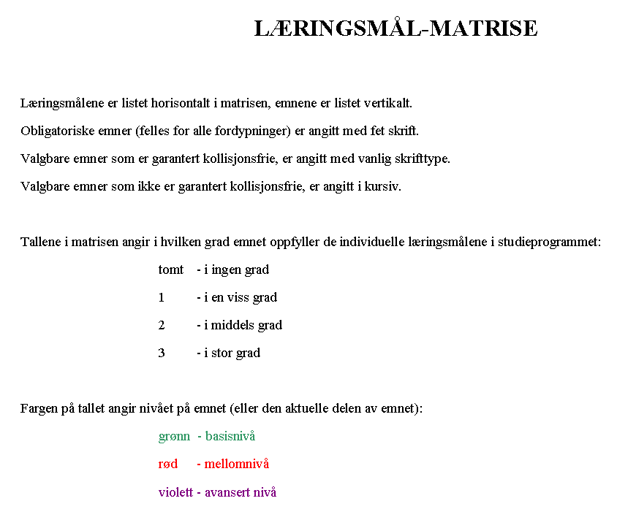
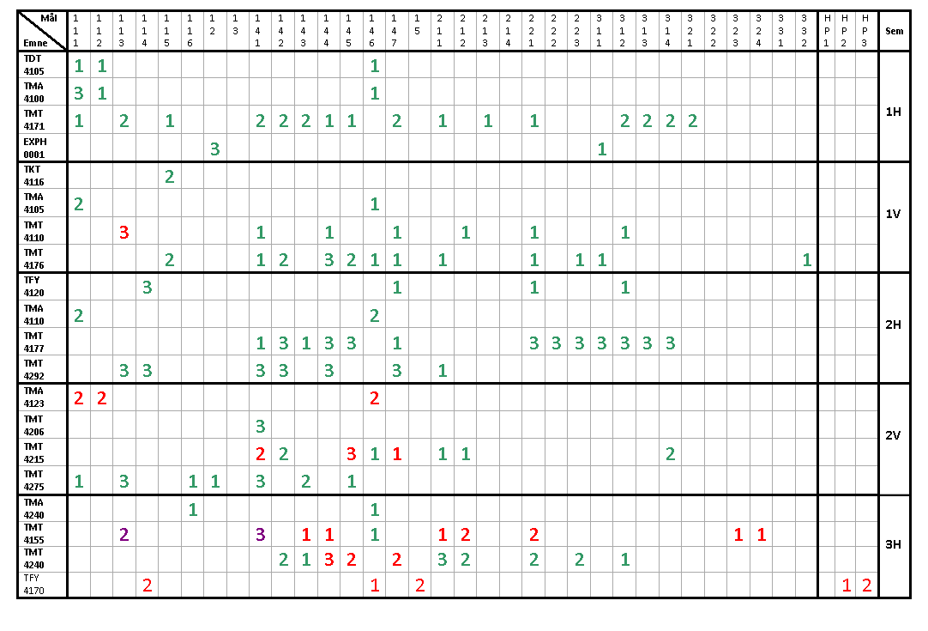
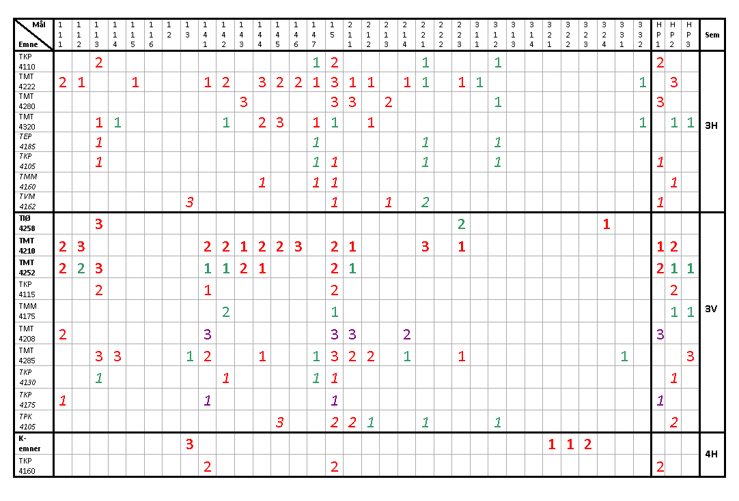
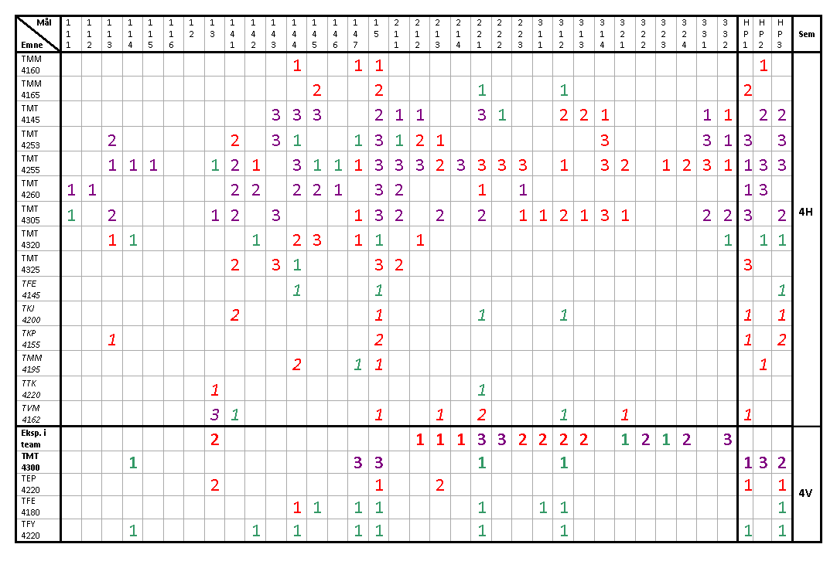
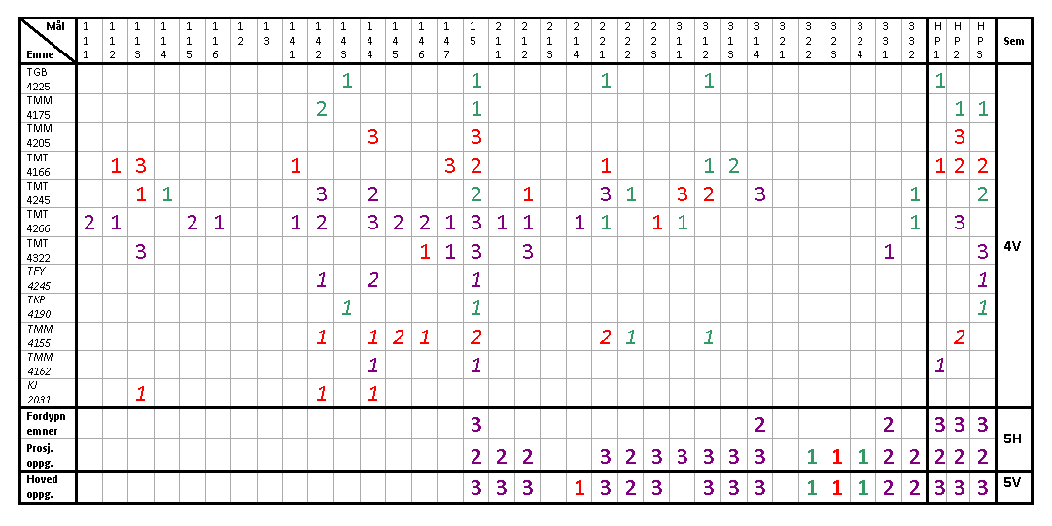

PROSESS

Læringsmål studieprogram
● En gruppe bestående av én representant for hver hovedprofil utarbeidet et forslag til læringsmål for studieprogrammet med utgangspunkt i læringsmålene som ble formulert i 2007/2008. Strukturen ble tilpasset strukturen til de nye læringsmålene for sivilingeniørstudiet (mht. språkbruk og med inndeling i Kunnskaper, Ferdigheter og Generell kompetanse). Arbeidsgruppen utarbeidet i tillegg læringsmål for hovedprofilene.

● Læringsmålene for studieprogram og hovedprofiler ble i flere runder presentert og diskutert i faglærermøter (ukentlige møter hvor alle faglærere deltar). Innspill fra møtene ble innarbeidet i læringsmålene og fremlagt på nytt i neste møte.

Læringsmål for enkeltemner (kursmål)
● En arbeidsgruppe med representant(er) fra hver hovedprofil ble nedsatt av undervisningsutvalget ved Institutt for materialteknologi. Gruppen hadde noen utskiftninger i forhold til gruppen som arbeidet med programmets læringsmål.

● En orientering om den forestående utarbeidelsen av kursmål ble gitt på et faglærermøte. Bruk av aktive verb ble poengtert. En mal (utarbeidet etter mønster fra tilsvarende arbeid ved KTH) og et par utfylte eksempler ble sendt til faglærerne.

● Hver faglærer utarbeidet kursmål for sine emner. Den nedsatte arbeidsgruppen kvalitetssikret arbeidet.

Læringsmålmatrise
● Med utgangspunkt i arbeidet fra 2007/2008 ble det utarbeidet en ny og sterkt utvidet læringsmålmatrise. Alle emner ble inkludert i matrisen, og det ble innført tall- og fargekoder for graden av oppfyllelse av læringsmål og faglig nivå.

● Tall for alle emner som ikke gis av programmets egne lærerkrefter, ble først fylt inn på basis av kursbeskrivelser gitt i ”Emner på nett”. Deretter ble matrisen sendt til hver enkelt av programmets faglærere som fylte ut matrisen for sine egne emner på grunnlag av programmets læringsmål og emnenes kursmål.

